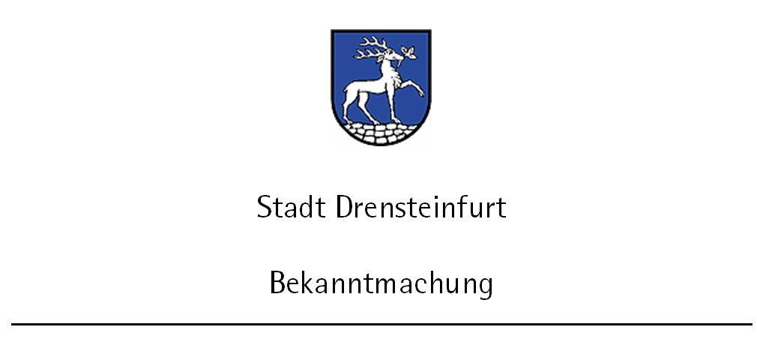

Der Rat der Stadt Drensteinfurt hat in seiner Sitzung am 15.03.2021 folgenden Beschluss gefasst:

Die Straßen und der Platz im Baugebiet Nr. 1.43 „Mondscheinweg“ erhalten folgende Namen:

Planstraße A: Helene-Weber-Straße

Planstraße B: Édith-Piaf-Straße

Planstraße C: Astrid-Lindgren-Straße

Planstraße D: Irena-Sendler-Straße

Planstraße E: Teresa-von-Ávila-Straße

Planstraße F: Maria-Montessori-Straße

Planstraße G: Elisabeth-Selbert-Straße

Planstraße H: Agatha-Christie-Straße

Planstraße I: Marie-Curie-Straße.

Der im Lageplan gekennzeichnete Platz erhält den Namen „Europa-Platz“.

Die genaue Lage der Straßen ist dem beigefügten Lageplan zu entnehmen

Die Benennung der Straße wird hiermit öffentlich bekannt gegeben.

Der Bürgermeister Drensteinfurt, 29.03.2021

Carsten Grawunder

